Bibliographie
Kulturelles Lernen im Deutschunterricht
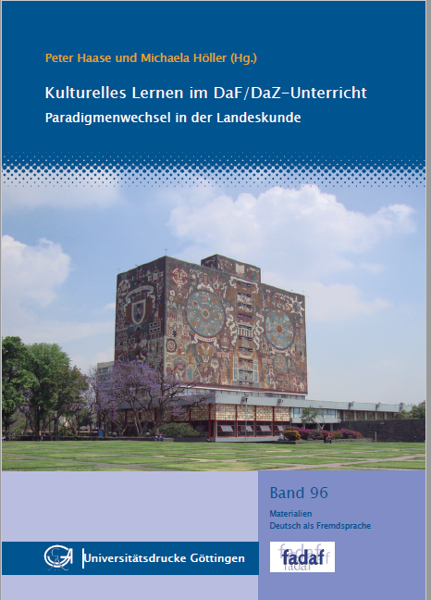
- Haase, Peter; Höller, Michaela Höller (Hrsg.): Kulturelles Lernen im DaF/DaZ-Unterricht. Paradigmenwechsel in der Landeskunde. Band 96 in der Reihe „Materialien Deutsch als Fremdsprache“: Universitätsverlag Göttingen 2017.
http://www.fadaf.de/de/publikationen/mat_daf/

- Brinitzer, Michaela (Hrsg.): DaF unterrichten. Basiswissen Didaktik. Deutsch als Fremd- und Zweitsprache. Stuttgart: Klett Verlag 2016.

- Lemoine, Véronique: L'interculturel en réflexion pour la classe et ailleurs, 2018
https://www.cairn.info/revue-recherches-en-didactiques-2018-1-page-77.htm

- Lemoine-Bresson, Véronique: Langues vivantes et compétences interculturelles. Présentation du 16 mai 2018 à Chambéry. Université de Lorraine.

- Holliday, Adrian. (2018). Designing a course in intercultural education Intercultural Communication Education, 1(1), 4–11.
https://doi.org/10.29140/ice.v1n1.24

- Horno, Alejandro Ureña: Landeskunde als Motivationsfaktor. Universidad d Salamanca, 2018
https://gredos.usal.es/bitstream/handle/10366/139105/TG_UreñaHornoA_Landeskunde.pdf

- Studer , Thomas: Braucht es ein neues DACH(L)? IN: Demmig, Silvia; Hägi, Sara; Schweiger, Hannes (Hg.): DACH-Landeskunde. Theorie – Geschichte – Praxis. München. iudicium 2013.

- Biechele, Markus; Padros, Alicia: Didaktik der Landeskunde. Goethe Institut Inter Nationes, Fernstudieneinheit 31 Germanistik, DaF, München 2003.

- Conseil de l'Europe: Cadre de référence des compétences pour une culture de la démocratie. Strasbourg 2019.

- IDV Rundbrief, Der internationale Deutschlehrerverband: ABCD-Thesen zur Rolle der Landeskunde im Deutschunterricht, Band 45 S. 15, 1990.

Spiele und Aktivitäten zur Förderung des interkulturellen Lernens

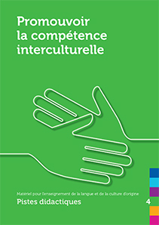
- Promouvoir la compétence interculturelle. Matériel pour l’enseignement de la langue et de la culture d’origine : Pistes didactiques 4 :Zurich University of teacher Education. © 2018-2022 myheritagelanguage.com
https://myheritagelanguage.com/fr/book/promoting-intercultural-competence/

- Europa-direkt e.V. ; Roudel, Toulouse: Guide pour l'animation interculturelle. Méthodes pédagogiques sur le thème de l'Europe. 2019
www.ofaj.org/media/guide-europe-f.pdf
Guide pour l'animation interculturelle Méthodes pédagogiques sur le thème de l'Europe Un projet organisé par les associations Europa Direkt e.V., Dresde et Roudel, Toulouse avec le soutien pédagogique et financier de l’Office franco-allemand pour la Jeunesse (OFAJ)

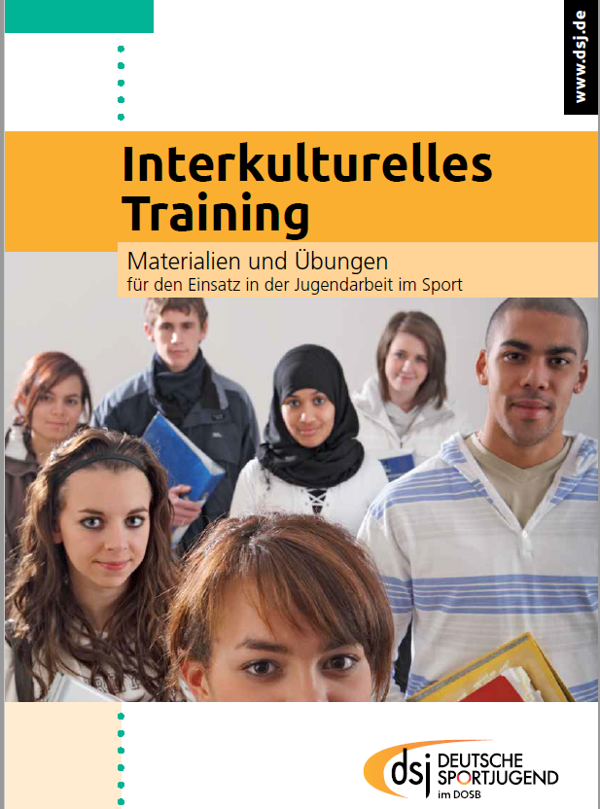
- Schütze, Anja; Eichhorn, Jaana; Becker, Jörg: Interkulturelles Training. Materialien und Übungen für den Einsatz in der Jugendarbeit im Sport.: Deutsche Sportjugend im Deutschen Olympischen Sportbund e.V.: Frankfurt, Main, 2009.
https://www.fachportal-paedagogik.de/literatur/vollanzeige.html?FId=971369#verfuegbarkeit

- Wunram, Hannah, Dussap, Anne: Methodeninventar für Interkulturelles Lernen - Euro-Institut, 2015
https://www.euroinstitut.org/.../Download/Methodeninventar_Interkulturelles_Lernen.pdf

